*ПРИЛОЖЕНИЯ*

*ПРИЛОЖЕНИЕ А*

*Тестирование*

1. *Что относится к общим требованиям безопасности?*

* ***На программиста могут воздействовать опасные и вредные производственные факторы***
* *Программист не должен быть обеспечен в СИЗ*
* ***Программист должен быть обеспечен в СИЗ***
* *Ни один из вариантов не верный*

*2.* Какая категория вредоносных факторов может воздействовать на программиста?

* ***Физические***
* *Температурные*
* *Напряжение зрения*

*3. К работе программиста допускаются:*

* *Лица не моложе 18 лет*
* *Лица младше 18 лет*
* ***Лица не моложе 18 лет, прошедшие обязательные при приеме на работу и ежегодные медицинские освидетельствования на предмет пригодности для работы***
* *Лица старше 14 лет*
* *Все варианты верны*

*4. Перед началом работы программист обязан:*

* ***Осмотреть и привести в порядок рабочее место***
* *Начать работу за ПК*
* *Оба варианта верны*

*5. В аварийной ситуации программист обязан:*

* ***В любом случае, при неисправности какого-либо оборудования обратиться к дежурному электрику***
* *Чинить всё самому*
* *Попросить друга починить неисправный прибор*
* *Ни один из вариантов ответов не верный*

*6. По окончании работы, программист обязан:*

* ***Произвести закрытие всех активных задач***
* ***Выключить питание системного блока (процессора)***
* *Оставить всё как есть и уйти домой*
* *Ни один из вариантов ответов не верный*

*7. Что должен соблюдать программист, сидя за рабочим местом?*

* ***Расстояние от глаз до экрана должно быть не менее чем 60-80 см***
* ***Выполнять санитарные нормы и соблюдать режим отдыха***
* *Ничего предпринимать не нужно, работать в своё наслаждение*
* *Ни один из вариантов ответов не верен*

*8. Что обозначает "СанПиН"?*

* ***Санитарные правила и нормы***
* *Гигиенические требования к видеодисплейным терминалам*
* *Ни один из вариантов ответов*

*9. Для чего предназначены санитарные правила и нормы?*

* ***Предотвращение неблагоприятного воздейсвтвия на человека вредных факторов, сопровождающих работы с видеодисплейными терминалами***
* *Обычное соблюдение правил и норм*
* *Ни одно из перечисленных*

*10. Одно из требований к видеодисплейным терминалам?*

* ***Все ВДТ должны иметь гигиенический сертификат***
* *Дизайн ВДТ должен предусматривать окраску корпуса в спокойные резкие тона*
* *Дизайн ВДТ должен предусматривать окраску корпуса в яркие неоновые тона*
* *Ни один из вариантов*

*11. Требования к помещениям для эксплуатации ВДТ и ПЭВМ*

* *Таких требований нет*
* ***Помещения с ВДТ и ПЭВМ должны иметь естественное и искусственное освещение***
* *Проводить проветривание помещения каждые 5 минут*
* *Ни один из вариантов ответов*

*12. Общие требования к организации и оборудованию рабочих мест с ВДТ и ПЭВМ, связанных с освещением:*

* *Рабочие места с ВДТ и ПЭВМ по отношению к световым проемам должны располагаться так, чтобы естественный свет падал с боку, преимущественно справа*
* ***Рабочие места с ВДТ и ПЭВМ по отношению к световым проемам должны располагаться так, чтобы естественный свет падал с боку, преимущественно слева***
* *Рабочие места с ВДТ и ПЭВМ по отношению к световым проемам должны располагаться так, чтобы естественный свет падал с боку, преимущественно спереди*
* *Рабочие места с ВДТ и ПЭВМ по отношению к световым проемам должны располагаться так, чтобы естественный свет падал с боку, преимущественно сзади*

*13. Непрерывная длительность занятий непосредственно с ВДТ или ПЭВМ не должна*

*превышать для 10-11 классов:*

* ***На первом часу - 30 минут, на втором часу - 20 минут***
* *На первом часу - 40 минут, на втором часу - 10 минут*
* *На первом часу - 15 минут, на втором часу - 20 минут*
* *Ни один из вариантов ответов*

*14. К непосредственной работе с ВДТ и ПЭВМ допускаются лица, не имеющие*

*медицинских противопоказаний?*

* ***Да***
* *Нет*

*15. Верно ли, что непрерывная длительность занятий непосредственно с ВДТ или ПЭВМ для 10-11 классов не должна превышать 20-30 минут:*

* ***Да***
* *Нет*

*ПРИЛОЖЕНИЕ Б*

***Задание 1***

*Задача №1*

*Дан массив Q натуральных чисел, содержащий 20 элементов. Найти и вывести те элементы, которые при делении на 7 дают остаток 1,2 или 5*

|  |  |
| --- | --- |
| Параметр | Значение |
| 1 | 2 |
| Основные предметно-значимые сущности | **Массив Q**, **элементы массива** |
| Основные предметно-значимые атрибуты сущностей | **Массив Q –** тип, размер, количество элементов;  **Элементы массива** – расположение в массиве, кол-во отрицательных и положительных элементов |
| Основные требования к функциям системы: | * Найти элементы, которые при делении на 7 дают остаток 1,2 или 5; * Вывести те элементы, которые при делении на 7 дают остаток 1,2 или 5 |
| Дополнительно | Вывести исходный массив; Найти элементы массива, равные 0 |

Задача №2

Написать метод, который вычисляет значения x = sin2(a) и y = cos2(a). Напечатать таблицу значений от –π до π с шагом π/4.

|  |  |
| --- | --- |
| Параметр | Значение |
| 1 | 2 |
| Основные предметно-значимые сущности | Переменные **x, y** |
| Основные предметно-значимые атрибуты сущностей | **X**, **Y**–положительные значения, отрицательные значения, целые, натуральные; |
| Основные требования к функциям системы: | * Находим значение x и y с помощью функции Math; * Печатаем таблицу значений от –π до π с шагом π/4 |
| Дополнительно |  |

***Задание 2***

*Задача №1*

*Дан массив Q натуральных чисел, содержащий 20 элементов. Найти и вывести те элементы, которые при делении на 7 дают остаток 1,2 или 5.*

Задача №2

Написать метод, который вычисляет значения x = sin2(a) и y = cos2(a). Напечатать таблицу значений от –π до π с шагом π/4.

1. *Разработать диаграмму объектов/подсистем предметной области, разработанной в прошлом занятии(29.11.2021).*

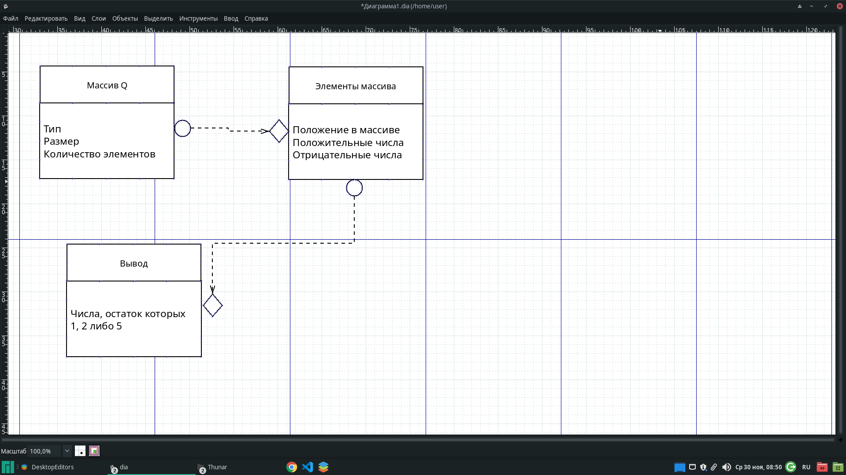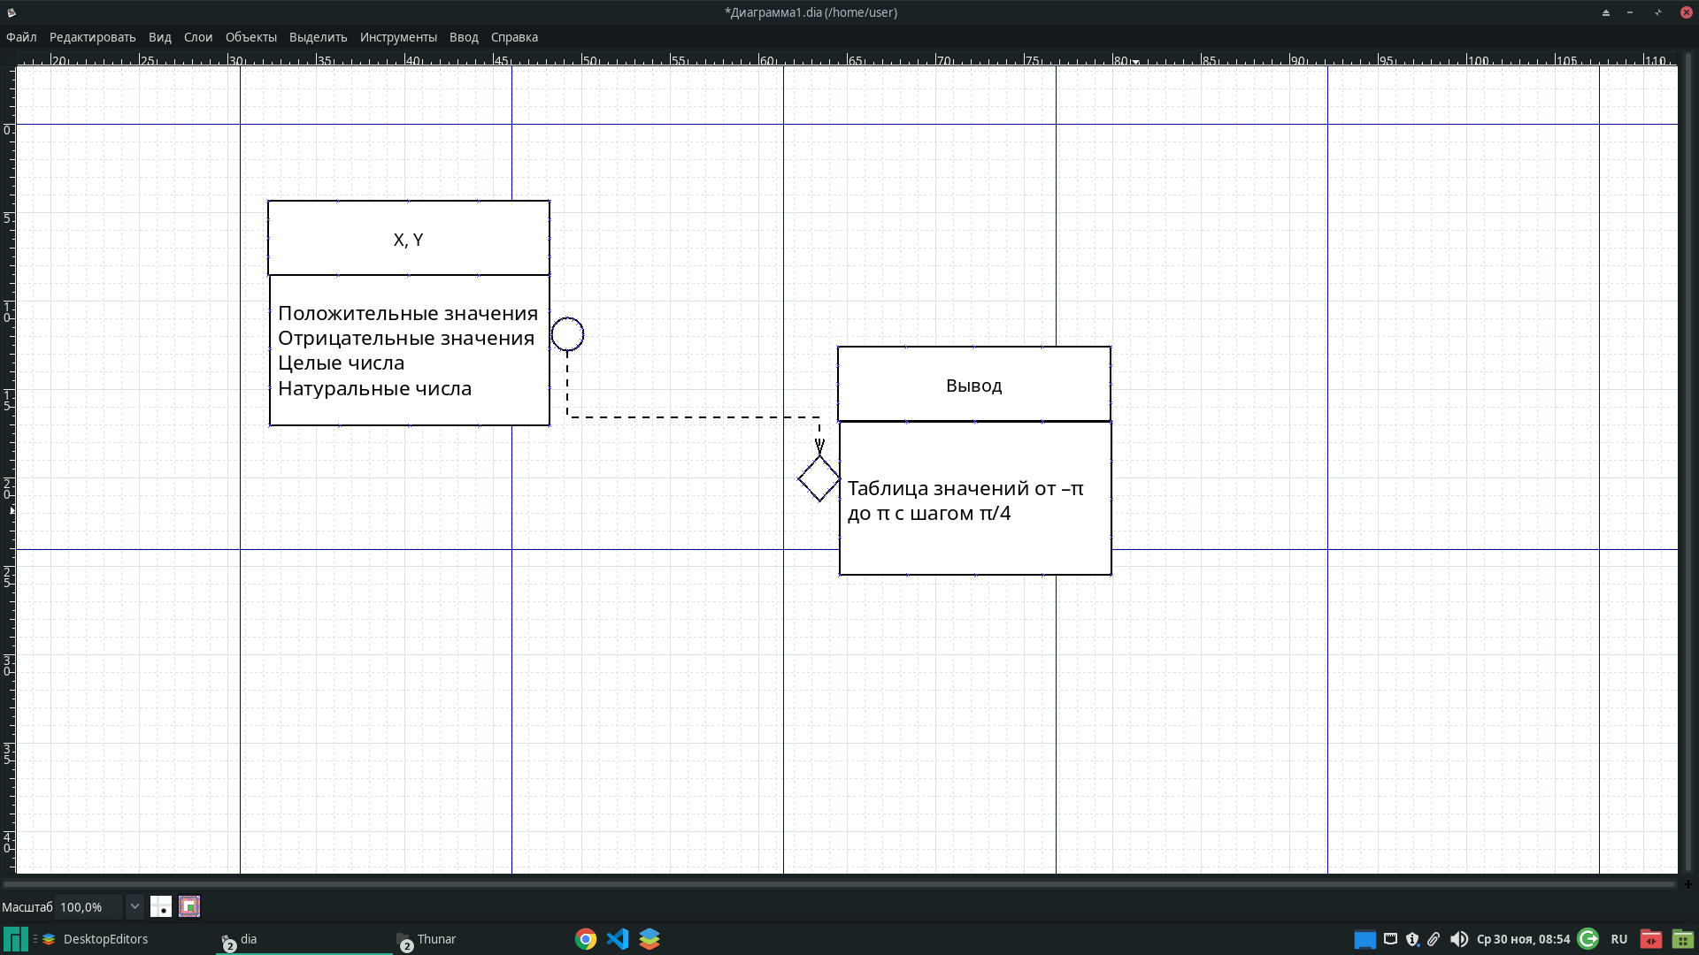

1. *Разработать диаграмму классов предметной области, разработанной в прошлом занятии(29.11.2021)*

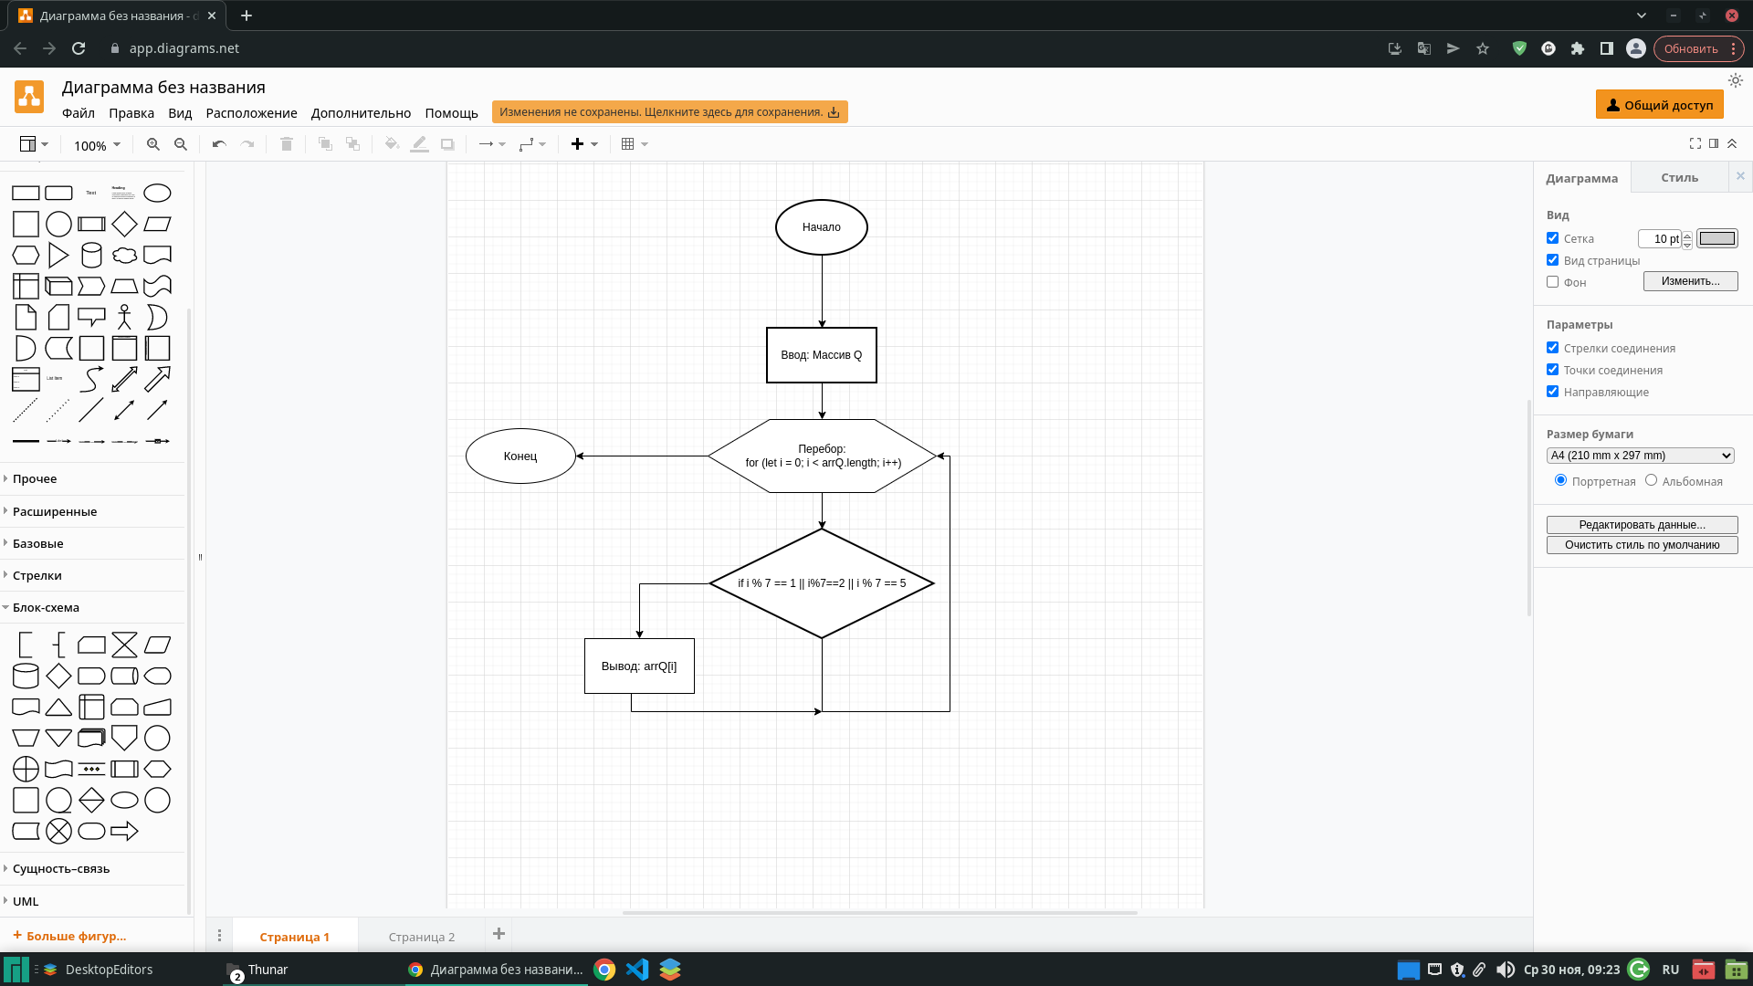

1. *Разработать техническое задание по плану в соответствии с вариантом*

*Задача 1*

* *Наименование и область определения*

*Задача для нахождения чисел с остатками.*

* *Основание для разработки*

*Программа должна вычислять числа, которые при делении на определённое число будут выводить числа с остатком 1, 2 либо 5.*

* *Назначение для разработки*

*Необходимо найти те значения, которые при делении на число 7 будет выводить остаток 1, 2 либо 5.*

* *Техническое требование к программе или программному изделию*

*Программа должна выводить ТОЛЬКО числа с определённым остатком.*

* *Технико-экономические показатели*

*Программа работает.*

* *Стадии и этапы разработки*

*1. Создание блок-схемы*

*2. Написание кода*

*3. Проверка кода*

*Задача 2*

* *Наименование и область определения*

*Метод вычисления sin(a) и cos(a)*

* *Основание для разработки*

*Программа должна напечатать таблицу в конце своей работы.*

* *Назначение для разработки*

*Вычислив синус и косинус, программа по заданным интервалам делает таблицу.*

* *Техническое требование к программе или программному изделию*

*Числа должны быть не больше заданного в условии.*

* *Технико-экономические показатели*

*Программа работает.*

* *Стадии и этапы разработки*

*1. Создание блок-схемы*

*2. Написание кода*

*3. Проверка кода*

*ПРИЛОЖЕНИЕ В*

*Диаграмма прецендентов*

*«Основная функциональность»*

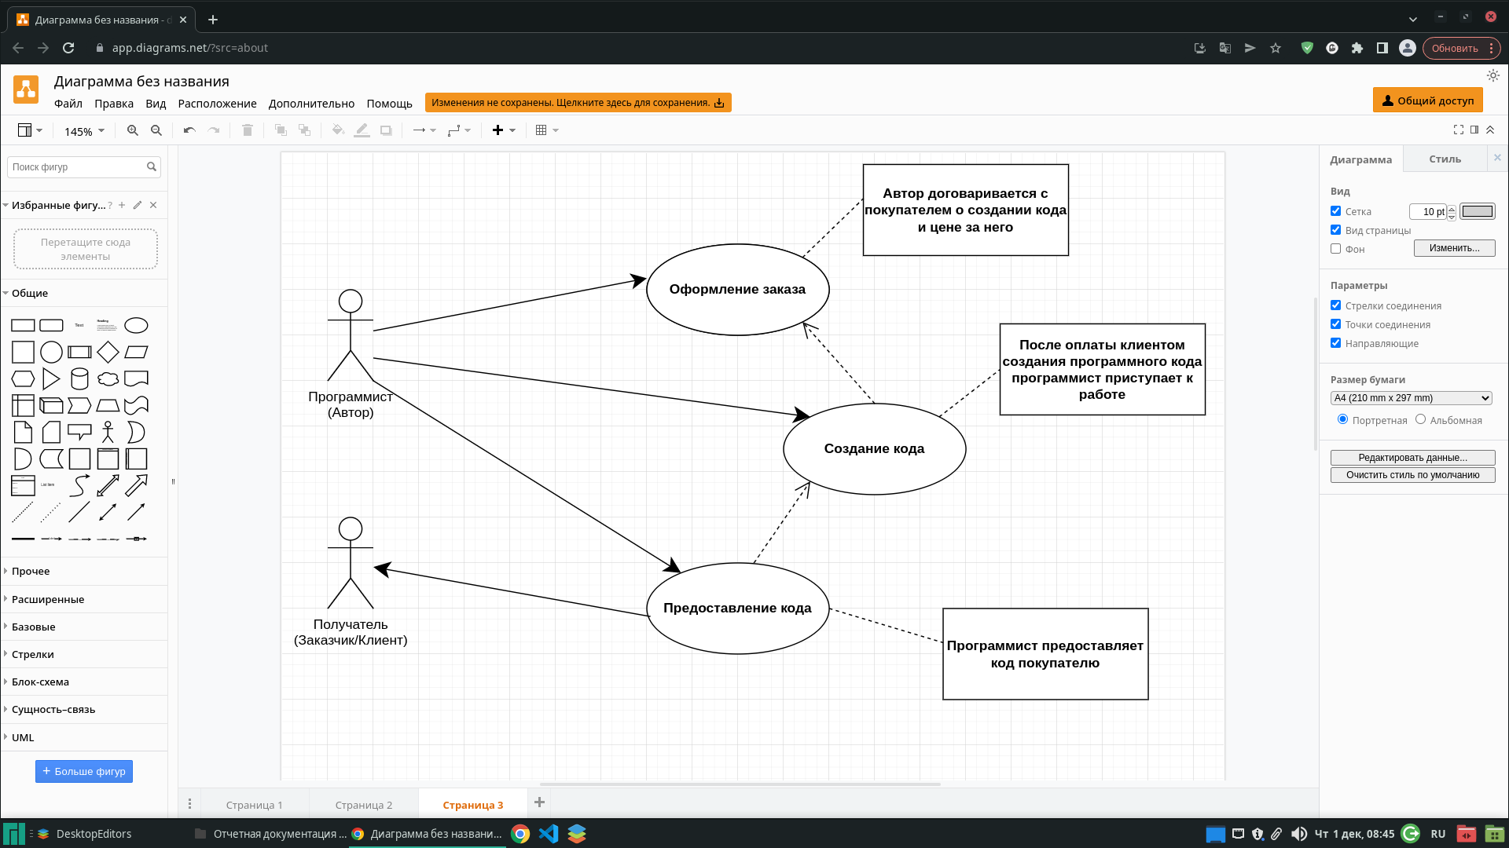

*Диаграмма последовательностей*

*Задача №1*

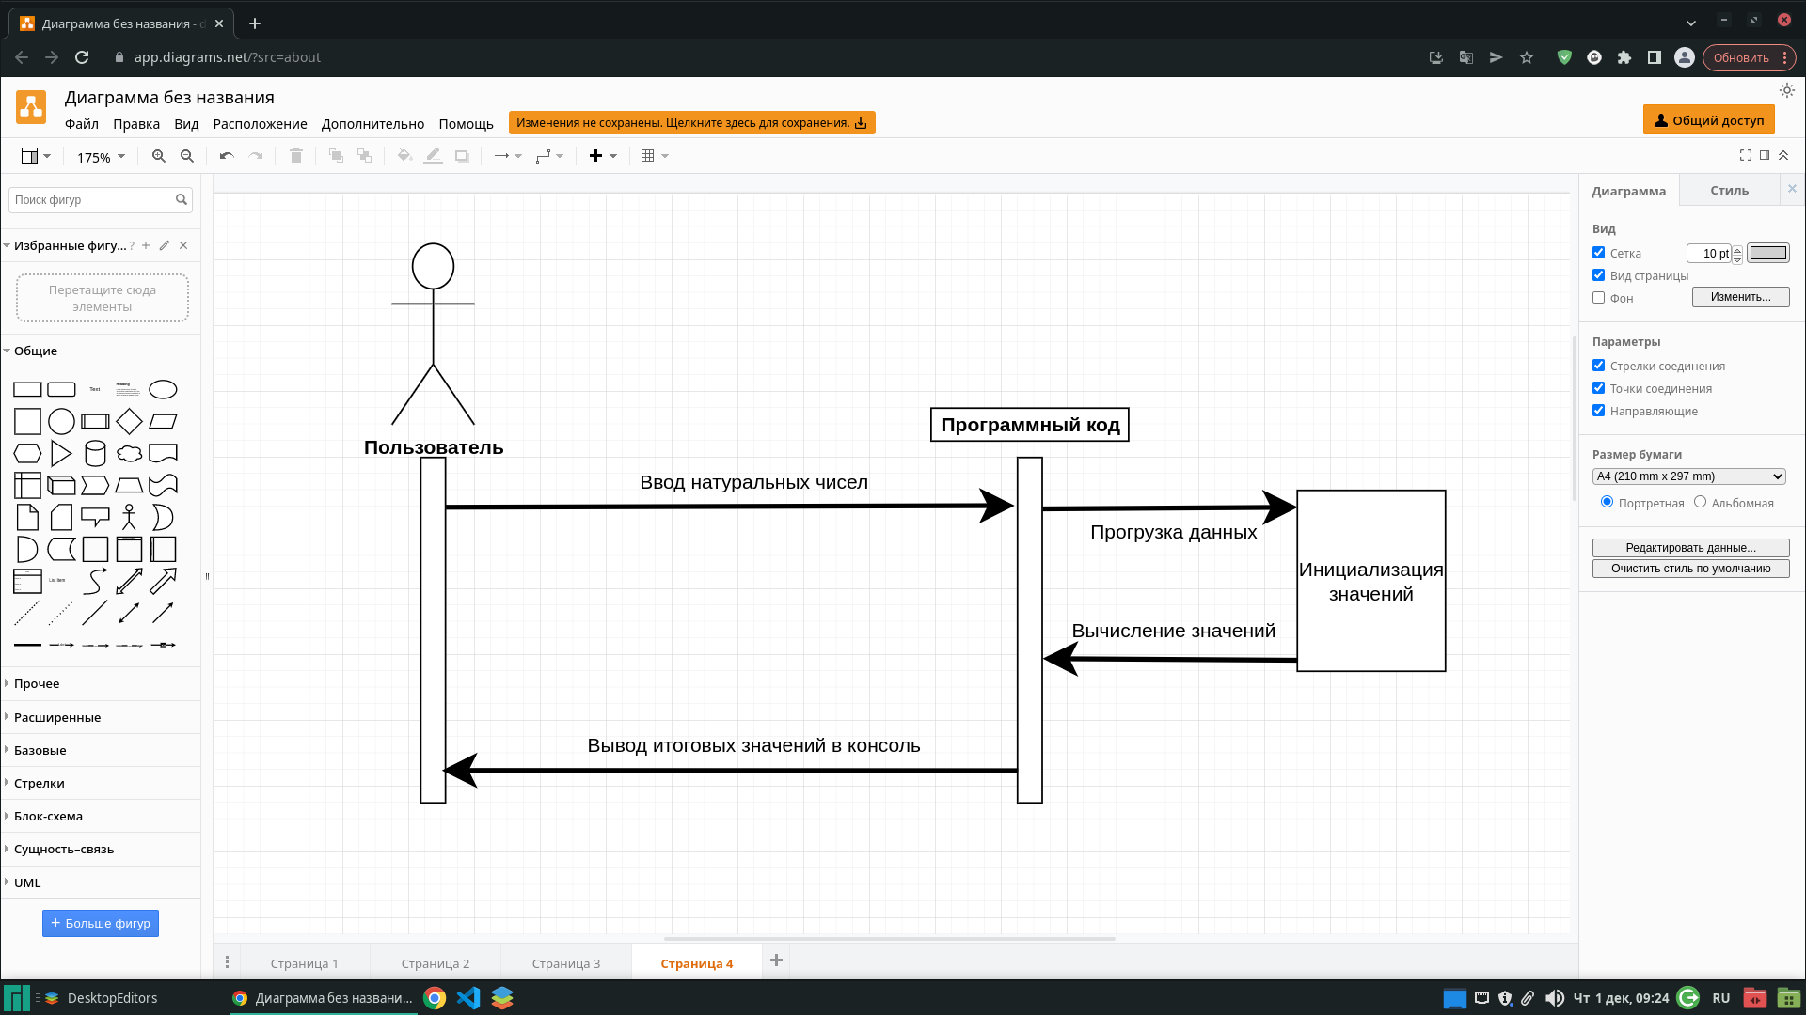

*Задача №2*

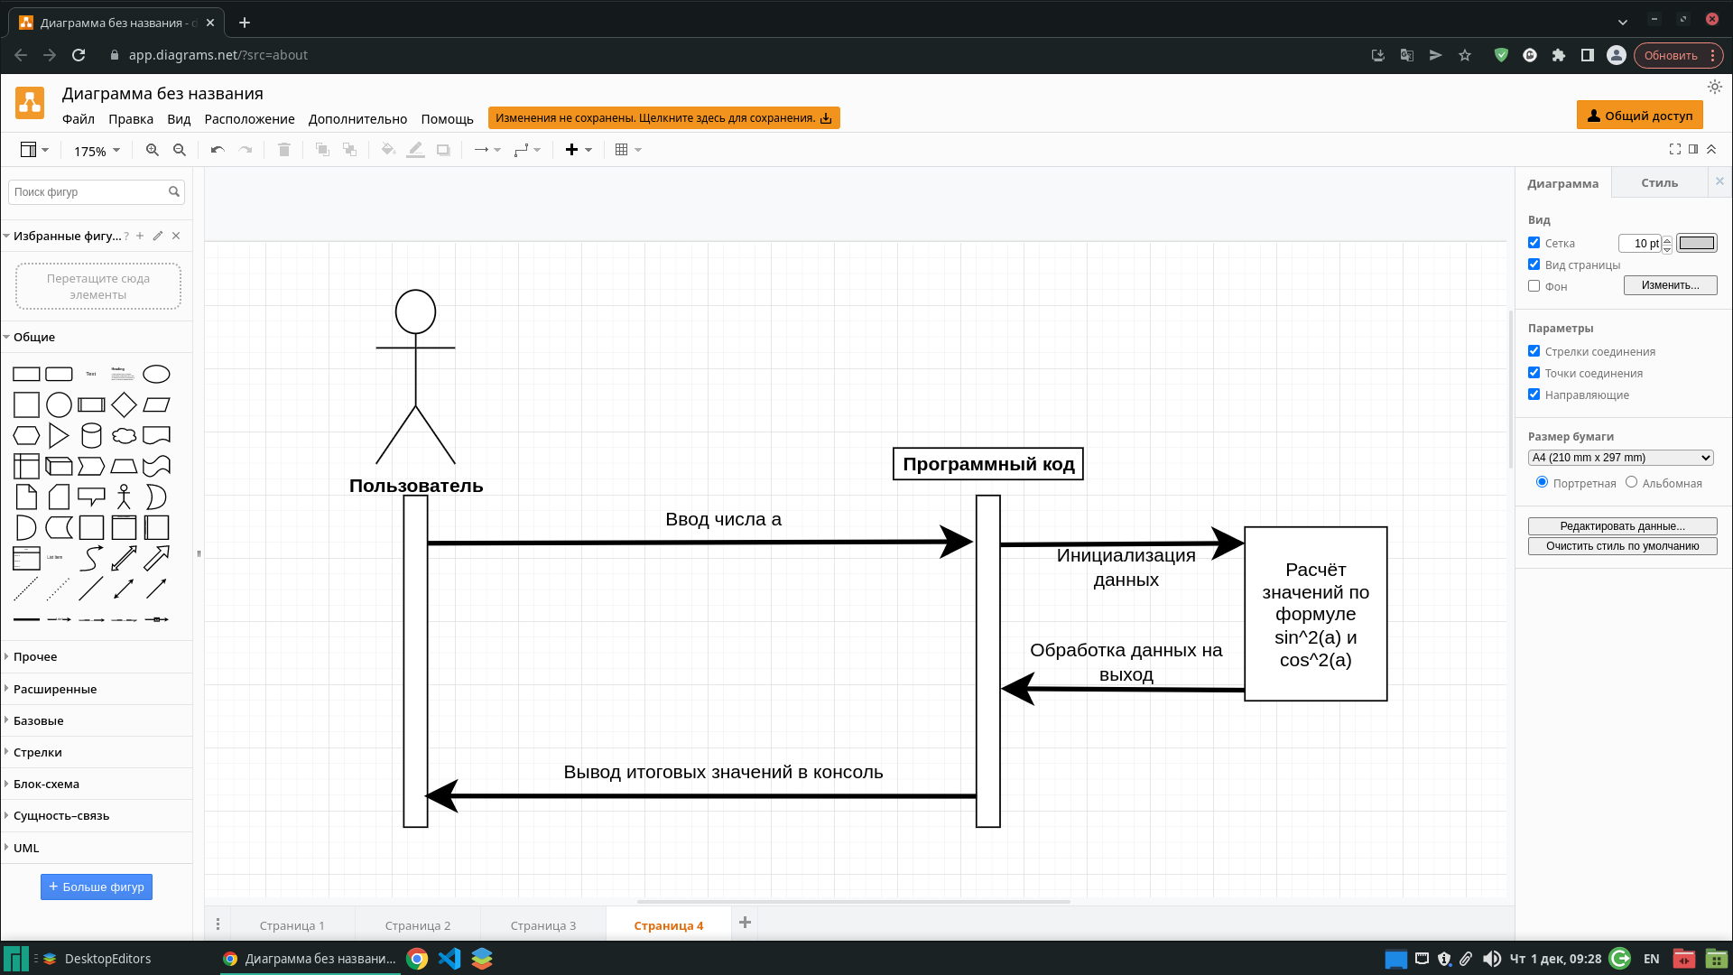

*Внешняя спецификация*

*Задача 1*

|  |  |  |  |  |  |
| --- | --- | --- | --- | --- | --- |
| *Название подсистемы* | *Название функции* | *Информационная среда* | | | |
| *Входные данные* | | *Выходные данные* | |
| *Назначение (наименование)* | *Тип, ограничения* | *Назначение (наименование)* | *Тип, ограничения* |
| *1 Справочная* | *1.1 Выдать сведения о разработчиках* | *Сведения о разработчиках системы (ФИО, номер группы)* | *Текст (МЕМО)* | *Визуальное отображение информации* | *-* |
| *1.2 Выдать сведения о системе* | *Программный код* | *Программный (.js)* |
| *Код ошибки* | *целое* |
| *2 Настройки параметров* | *2.1 Задать натуральные числа* | *Диапазон количества чисел: 20 элементов* | *Целое:*  *1, 2, 3* | *Значение символов в коде* | *Целое* |
| *2.2 Задать новый пустой массив* | *Не состоит из элементов* | *Целое* | *Массив* | *Строчный массив* |
| *Код ошибки* | *Целое* |
| *3 Файловая* | *3.1 Загрузить файл с программным кодом* | *Имя файла* | *Code.js* | *Программный код* | *-* |
| *Код ошибки* | *Целое* |

*Задача 2*

|  |  |  |  |  |  |
| --- | --- | --- | --- | --- | --- |
| *Название подсистемы* | *Название функции* | *Информационная среда* | | | |
| *Входные данные* | | *Выходные данные* | |
| *Назначение (наименование)* | *Тип, ограничения* | *Назначение (наименование)* | *Тип, ограничения* |
| *1 Справочная* | *1.1 Выдать сведения о разработчиках* | *Сведения о разработчиках системы (ФИО, номер группы)* | *Текст (МЕМО)* | *Визуальное отображение информации* | *-* |
| *1.2 Выдать сведения о системе* | *Программный код* | *Программный (.js)* |
| *Код ошибки* | *целое* |
| *2 Настройки параметров* | *2.1 Задать значение числа a* | *Диапазон количества чисел: 1 число* | *Целое:*  *1* | *Значение символов в коде* | *Целое* |
| *3 Файловая* | *3.1 Загрузить файл с программным кодом* | *Имя файла* | *Code2.js* | *Программный код* | *-* |
| *Код ошибки* | *Целое* |

*ПРИЛОЖЕНИЕ Г*

*ДИАГРАММА СОСТОЯНИЙ*

*Задача №1*

*Дан массив Q натуральных чисел, содержащий 20 элементов. Найти и вывести те элементы, которые при делении на 7 дают остаток 1,2 или 5*

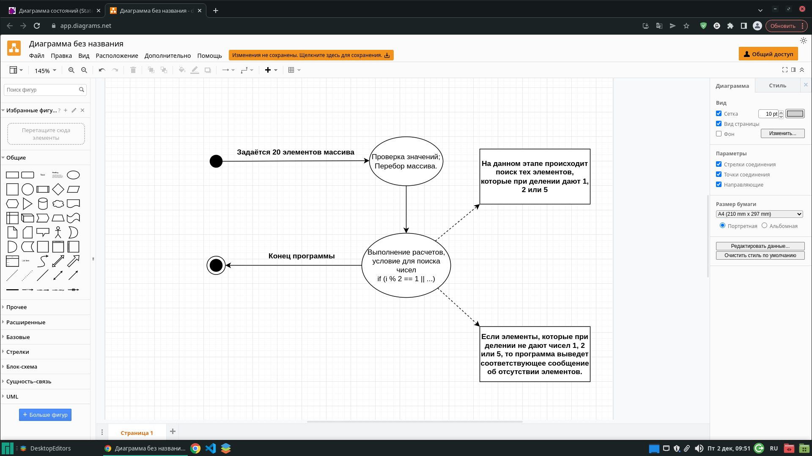

*Пояснительная записка*

*Структура документа:*

1. [*1 ОБЩИЕ ПОЛОЖЕНИЯ*](http://www.rugost.com/index.php?option=com_content&view=article&id=134:q-q12&catid=26&Itemid=63#1)
2. [*1.1 Наименование проектируемой автоматизируемой системы*](http://www.rugost.com/index.php?option=com_content&view=article&id=134:q-q12&catid=26&Itemid=63#1_1)
3. [*1.2 Документы, на основании которых ведется проектирование*](http://www.rugost.com/index.php?option=com_content&view=article&id=134:q-q12&catid=26&Itemid=63#1_2)
4. [*1.3 Организации, участвующие в разработке*](http://www.rugost.com/index.php?option=com_content&view=article&id=134:q-q12&catid=26&Itemid=63#1_3)
5. [*1.4 Стадии и сроки исполнения*](http://www.rugost.com/index.php?option=com_content&view=article&id=134:q-q12&catid=26&Itemid=63#1_4)
6. [*1.5 Цели, назначение и области использования*](http://www.rugost.com/index.php?option=com_content&view=article&id=134:q-q12&catid=26&Itemid=63#1_5)
7. [*1.6 Соответствие проектных решений нормам и правилам техники безопасности, пожаро- и взрывобезопасности*](http://www.rugost.com/index.php?option=com_content&view=article&id=134:q-q12&catid=26&Itemid=63#1_6)
8. [*1.7 Нормативно-технические документы*](http://www.rugost.com/index.php?option=com_content&view=article&id=134:q-q12&catid=26&Itemid=63#1_7)
9. [*1.8 НИРы и изобретения, используемые при разработке системы*](http://www.rugost.com/index.php?option=com_content&view=article&id=134:q-q12&catid=26&Itemid=63#1_8)
10. [*1.9 Очередность создания системы*](http://www.rugost.com/index.php?option=com_content&view=article&id=134:q-q12&catid=26&Itemid=63#1_9)
11. [*2 ОПИСАНИЕ ПРОЦЕССА ДЕЯТЕЛЬНОСТИ*](http://www.rugost.com/index.php?option=com_content&view=article&id=134:q-q12&catid=26&Itemid=63#2)
12. [*3 ОСНОВНЫЕ ТЕХНИЧЕСКИЕ РЕШЕНИЯ*](http://www.rugost.com/index.php?option=com_content&view=article&id=134:q-q12&catid=26&Itemid=63#3)
13. [*3.1 Структура системы, перечень подсистем*](http://www.rugost.com/index.php?option=com_content&view=article&id=134:q-q12&catid=26&Itemid=63#3_1)
14. [*3.2 Способы и средства связи для информационного обмена между компонентами подсистем*](http://www.rugost.com/index.php?option=com_content&view=article&id=134:q-q12&catid=26&Itemid=63#3_2)
15. [*3.3 Взаимосвязь АС со смежными системами*](http://www.rugost.com/index.php?option=com_content&view=article&id=134:q-q12&catid=26&Itemid=63#3_3)
16. [*3.4 Режимы функционирования системы*](http://www.rugost.com/index.php?option=com_content&view=article&id=134:q-q12&catid=26&Itemid=63#3_4)
17. [*3.5 Численность, функции и квалификация персонала*](http://www.rugost.com/index.php?option=com_content&view=article&id=134:q-q12&catid=26&Itemid=63#3_5)
18. [*3.6 Обеспечение потребительских характеристик системы*](http://www.rugost.com/index.php?option=com_content&view=article&id=134:q-q12&catid=26&Itemid=63#3_6)
19. [*3.7 Функции, выполняемые системой*](http://www.rugost.com/index.php?option=com_content&view=article&id=134:q-q12&catid=26&Itemid=63#3_7)
20. [*3.8 Комплекс технических средств*](http://www.rugost.com/index.php?option=com_content&view=article&id=134:q-q12&catid=26&Itemid=63#3_8)
21. [*3.9 Информационное обеспечение системы*](http://www.rugost.com/index.php?option=com_content&view=article&id=134:q-q12&catid=26&Itemid=63#3_9)
22. [*3.10 Программное обеспечение системы*](http://www.rugost.com/index.php?option=com_content&view=article&id=134:q-q12&catid=26&Itemid=63#3_10)
23. [*4 МЕРОПРИЯТИЯ ПО ПОДГОТОВКЕ ОБЪЕКТА АВТОМАТИЗАЦИИ К ВВОДУ СИСТЕМЫ В ДЕЙСТВИЕ*](http://www.rugost.com/index.php?option=com_content&view=article&id=134:q-q12&catid=26&Itemid=63#4)
24. [*4.1 Приведение информации к виду, пригодному для обработки на ЭВМ*](http://www.rugost.com/index.php?option=com_content&view=article&id=134:q-q12&catid=26&Itemid=63#4_1)
25. [*4.2 Мероприятия по подготовке персонала*](http://www.rugost.com/index.php?option=com_content&view=article&id=134:q-q12&catid=26&Itemid=63#4_2)
26. [*4.3 Организация необходимых подразделений и рабочих мест*](http://www.rugost.com/index.php?option=com_content&view=article&id=134:q-q12&catid=26&Itemid=63#4_3)
27. [*4.4 Изменение объекта автоматизации*](http://www.rugost.com/index.php?option=com_content&view=article&id=134:q-q12&catid=26&Itemid=63#4_4)
28. [*4.5 Дополнительные мероприятия*](http://www.rugost.com/index.php?option=com_content&view=article&id=134:q-q12&catid=26&Itemid=63#4_5)

*1 ОБЩИЕ ПОЛОЖЕНИЯ*

*1.1 Наименование проектируемой автоматизируемой системы*

*Логическая программа для расчётов.*

1.2 Документы, на основании которых ведется проектирование

*Договор о программном коде.*

*1.3 Организации, участвующие в разработке*

*ОАО «Программ».*

*1.4 Стадии и сроки исполнения*

*На разработку программного кода выделяется от 8 до 16 дней (в зависимости от тяжести написания).*

*1.5 Цели, назначение и области использования*

*Программный код создаётся с целью создания чего-либо или модернизирования уже исходного готового кода..*

*1.6 Соответствие проектных решений нормам и правилам техники безопасности, пожаро- и взрывобезопасности*

*Не опасно.*

*1.7 Нормативно-технические документы*

* *ГОСТ 19.201-78. ТЕХНИЧЕСКОЕ ЗАДАНИЕ. ТРЕБОВАНИЯ К СОДЕРЖАНИЮ И ОФОРМЛЕНИЮ;*
* *ГОСТ 34.201-89. Информационная технология. Комплекс стандартов на автоматизированные системы. Виды, комплексность и обозначение документов при создании автоматизированных систем;*
* *РД 50-34.698-90. Методические указания. Информационная технология. Комплекс стандартов на автоматизированные системы. Автоматизированные системы. Требования к содержанию документов.*

*1.8 НИРы и изобретения, используемые при разработке системы*

*При разработке системы никакие НИРы и изобретения не использовались.*

*1.9 Очередность создания системы*

Для начала создаётся программный код, после идёт тестирование на ошибки и последующее исправление недочётов.

*2 ОПИСАНИЕ ПРОЦЕССА ДЕЯТЕЛЬНОСТИ*

*2.1 Описание постановки задачи*

*ОАО «Программ» предназначена для комплексного информационно-аналитического обеспечения процессов федерального агентства "Государственные Кадры", в части исполнения следующих процессов:  
- планирование структуры организаций, штатных расписаний и кадровых политик;  
- произведение расчета заработной платы;  
- оперативного учета движения кадров;  
- ведение административного документооборота по персоналу и учету труда, аттестации и определению потребностей (обучение, повышение квалификации) работников;  
- рекрутинг персонала на вакантные должности;  
- ведение архивов без ограничения сроков давности;  
- публиковать открытую часть информации системы гражданам Российской Федерации.*

*- Создание программ для выполнения расчётных действий.  
 Внедрение разрабатываемой АС Кадры должно обеспечить выполнение административных процессов в соответствии с описанием, приведенном в п.2.2-2.3.*

***2.2 Планирование структуры организаций, штатных расписаний и кадровых политик***

*Планирование структуры организаций, штатных расписаний и кадровых политик осуществляется в центральном аппарате федерального агентства "Государственные Кадры", и представляется собой выполнение следующих операций:*

* *Составление структуры;*
* *Утверждение структуры;*
* *Предоставление структуры.*

*Составление структуры представляет собой:  
- Указание имени структуры;  
- Задание параметров;*

*Утверждение структуры представляет собой:*

* *Сбор необходимых подписей и штампов;*

*Предоставление структуры представляет собой:*

* *Предоставление структуры для утверждения.*

*3 ОСНОВНЫЕ ТЕХНИЧЕСКИЕ РЕШЕНИЯ*

*3.1 Структура системы, перечень подсистем*

*В состав ОАО «Программ» входят следующие подсистемы:*

*- Подсистема хранения данных;*

*- Подсистема приложений операционного управления;*

*- Подсистема анализа;*

*- Подсистема интеграции;*

*- Подсистема формирования отчетности.*

*3.2 Способы и средства связи для информационного обмена между компонентами подсистем*

*Требования не предъявляются.*

*3.3 Взаимосвязь АС со смежными системами*

*Требования не предъявляются.*

*3.4 Режимы функционирования системы*

Требования не предъявляются.

*3.5 Численность, функции и квалификация персонала*

*Персонал для создания программного кода не присутствует.*

*3.6 Обеспечение потребительских характеристик системы*

* *Надежность;*
* *Безопасность;*
* *Быстродействие.*

*Надежность ОАО «Программ» обеспечивается следующими основными способами: программа полностью защищена от хакерского взлома.*

*Безопасность ОАО «Программ» обеспечивается следующими основными способами: программа не содержит вирусов.*

*Быстродействие ОАО «Программ» обеспечивается следующими основными способами: программа занимает очень мало места на ПК, а также за счёт её небольшого функционала онаработает очень быстро.*

*3.7 Функции, выполняемые системой*

* *Выполнение расчётов;*
* *Быстродействие в выводах;*
* *Точность.*

*3.8 Комплекс технических средств*

В состав комплекса технических средств входят следующие технические средства:

– Серверы БД;

– Серверы приложений;

– Сервер системы формирования отчетности;

– Веб сервер;

– ПК пользователей;

– ПК администраторов.

*3.9 Информационное обеспечение системы*

*Существует два варианта заполнения разделов "Логическая структура" и "Физическая структура".*

*В первом случае в логической структуре массивы информаций указываются в виде логических блоков, и между ними указываются логические связи, а в физической структуре указываются таблицы БД, и связи между ними на базы данных.*

*Во втором случае в разделе "Логическая структура" указываются физические таблицы БД, также разнесенные по логическим блокам, а в разделе "Физическая структура" приводится формальное содержание.*

*3.10 Программное обеспечение системы*

*Программное обеспечение системы состоит из системного и базового программного обеспечения и прикладного программного обеспечения.****Системное и базовое программное обеспечение:*** *В качестве операционной системы серверов баз данных используется: ОС Windows.  
В качестве операционной системы клиентский ПК могут быть использованы: Linux, Windows.****Прикладное программное обеспечение:*** *Прикладное программное обеспечение состоит из клиентских приложений, приложений формирования отчетов и печати и т.д.  
Расчёт.ехе - исполняемый файл приложения, отвечает за запуск клиентского приложения ОАО «Программ».*

*4 МЕРОПРИЯТИЯ ПО ПОДГОТОВКЕ ОБЪЕКТА АВТОМАТИЗАЦИИ К ВВОДУ СИСТЕМЫ В ДЕЙСТВИЕ*

*4.1 Приведение информации к виду, пригодному для обработки на ЭВМ*

*Мероприятия по приведению информации к виду, пригодному для обработки на ЭВМ не проводятся.*

*4.2 Мероприятия по подготовке персонала*

*Необходимо составить следующие программы обучения:– для пользователя системы;– для администраторов системы. Для сотрудников центрального представительства необходимо провести обучение по следующим дисциплинам:- описание общей концепции ОАО «Программ»;- описание структуры ОАО «Программ»;- ввод данных в систему;- т.д.;- пр.*

*4.3 Организация необходимых подразделений и рабочих мест*

*Организация необходимых подразделений и рабочих мест не требуется.*

*4.4 Изменение объекта автоматизации*

*Система функционирует на базе Заказчика.*

*4.5 Дополнительные мероприятия*

*Обновление импортированных данных.*

*ПРИЛОЖЕНИЕ Д*

*Отчет*

*Запушенный репозиторий:*

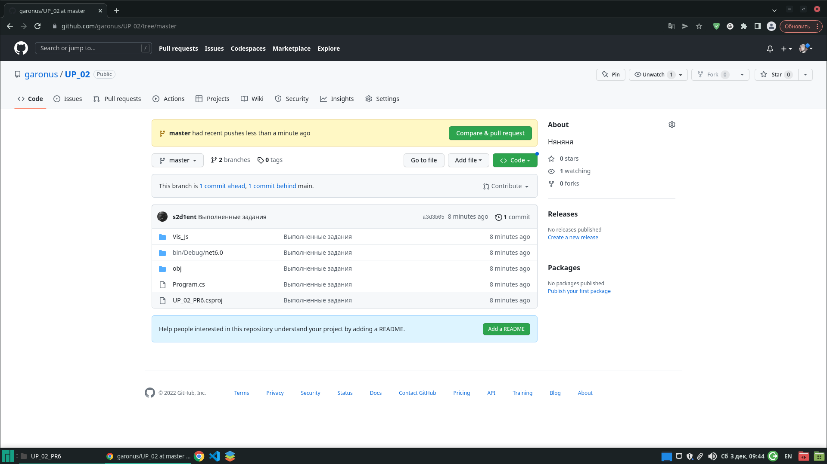

*Программный код:*

